控制器下载软件使用说明书
- 控制器软件安装
双击MSCOMM，按照默认设置安装用户界面。
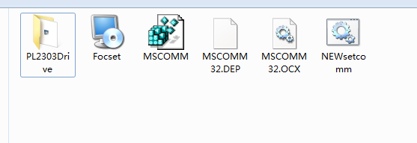
- 连接USB通信线
将USB升级线一端和控制器升级接口连接，另一端与电脑连接。断电状态下按住BOOST开关不松开，打开电源后放开BOOST按钮，进入软件升级状态。

- 软件下载
打开从我司网站上下载的软件，进入程序升级界面。操作步骤如下：
  - 选择串口（在Windows系统下，右击我的电脑-属性-管理-设备管理-端口下得到）。
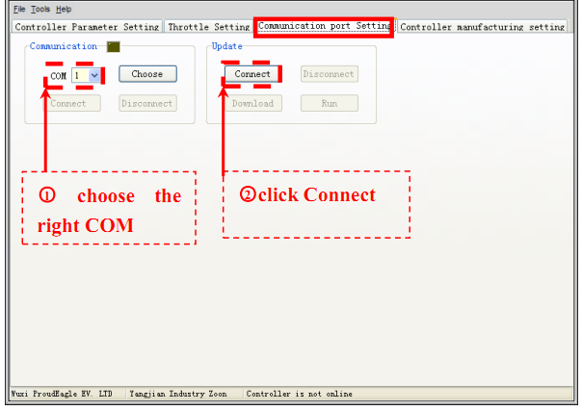
  - 点击Download,选择下载的程序，按照提示进行升级，升级完成后，单击OK。

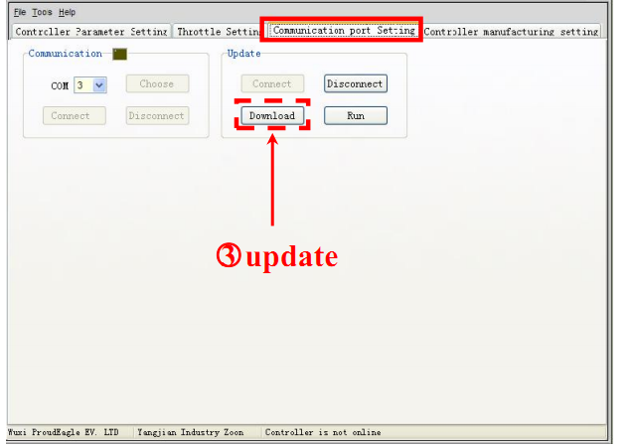
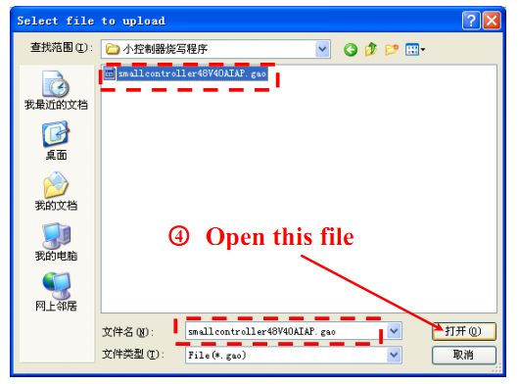
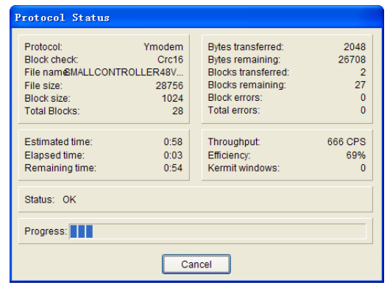
3.升级完成后，回到软件界面，单击“Disconnect”，断开联机。
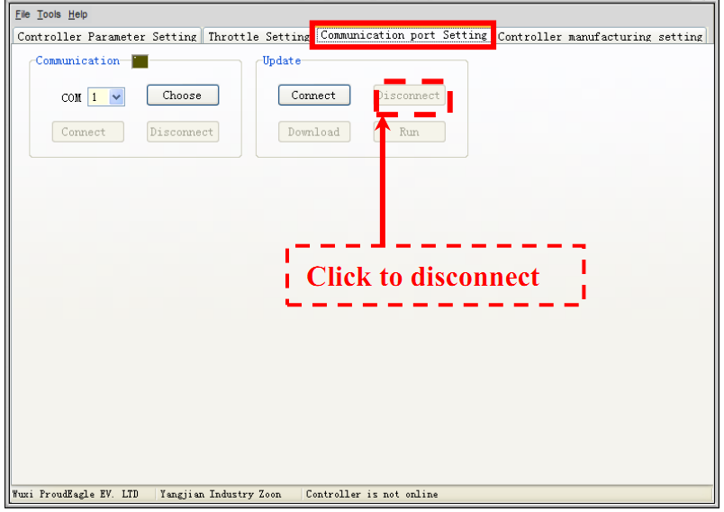
通常情况下，控制器出厂前已根据客户的需求完成软件下载工作。仅当客户有软件更新需求时候，客户可根据上述步骤完成软件更新。
4. 参数设置
在软件界面下，继续完成控制器参数设置。选择界面上“communication port setting”。按如下步骤操作。
1.连接串口
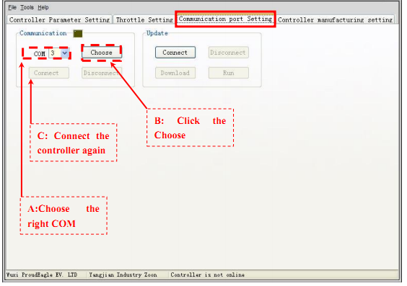
2.参数设定。成功连接后，根据客户对参数的不同要求进行设置。请参考以下参数说明。
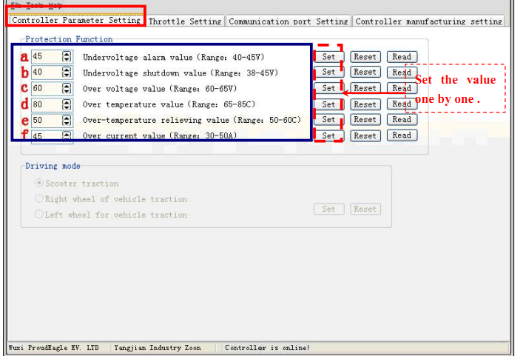
a: Under voltage alarm value
当控制器电压低于设定值。
b: Under voltage shut down value
当控制器检测到控制器电压低于设定值，控制器断电。
c: Over voltage value
当控制器检测到控制器电压高于设定值，控制器关断输出，电机停转。
d: Over temperature value
当控制器温度高于设定值，控制器限流限速运行
e: Over temperature relieving value
当温度低于设定值，解除过温保护，恢复原电流输出。
f: Over current value
过流值设置。
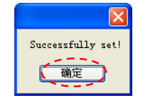
3.转把设置
单击“Throttle Setting”
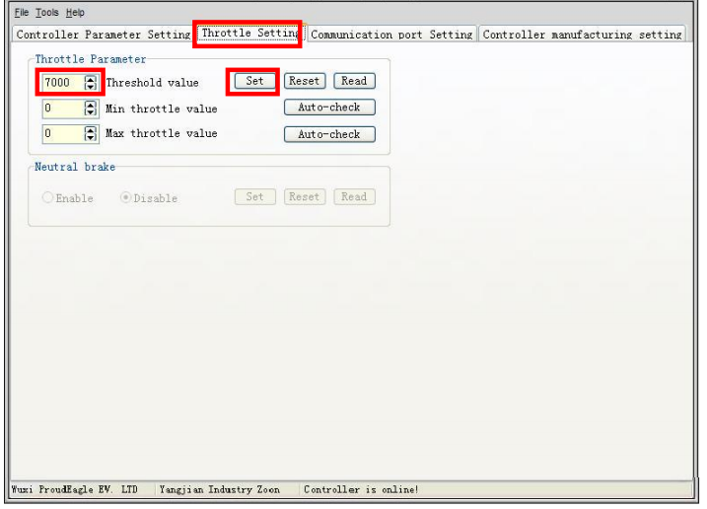
转把有效开启值：正常情况下，不需要修改，默认值即可。
4.控制器出厂设置
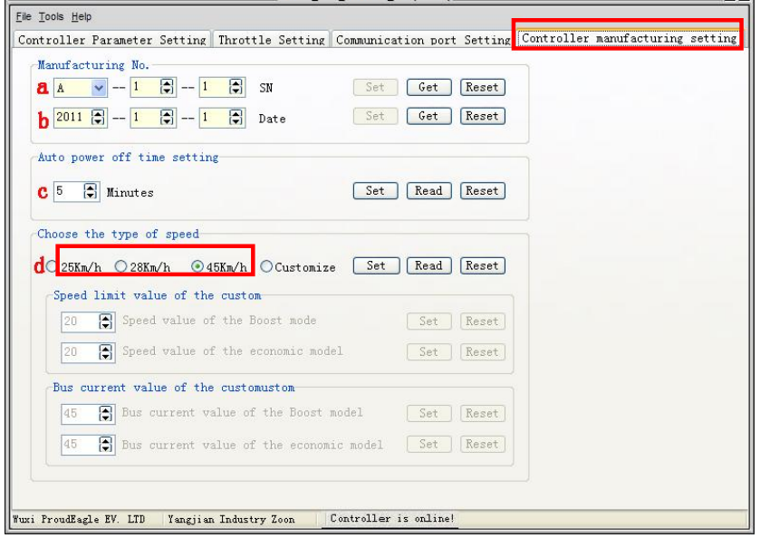
a: 生产批号。第一项为硬件版本号，第二项为软件版本号，第三项为客户编码。
b: 生产日期。设置为生产当天日期。
注：a,b两项参数用户只能读取。
c: 待机状态延迟关机时间设置。
d: 控制器速度模式设置。如选择45KM/H,电机最高时速就是45KM/H。其他速度设置请参考Customize setting
e: 单击“customize”按钮进入定制设置。
最大速度限制设置：此处显示的值并不是实际速度值，用户可根据实际速度值调整该值。
最大电流设置：客户可根据需要设置经济模式和BOOST电流最大母线电流设置。
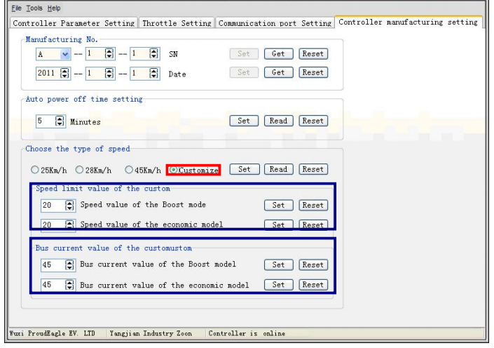
5.结束设置
完成上述设置后，单击“communication port setting”，选择“Disconnect”，结束控制器参数设置。
